**UNIVERSIDADE FUMEC FACULDADE DE CIÊNCIAS EMPRESARIAIS-FACE**

**GRADUAÇÃO EM CIÊNCIA DA COMPUTAÇÃO**

**Victor F.S. Barcellos**

**Marcos H.B. Vasconcellos**

**Escola Arquimedes**

**BELO HORIZONTE**

**2019**

2

**Victor F. S. Barcellos**

**Marcos H.B. Vasconcellos**

**ESCOLA ARQUIMEDES**

Trabalho de Linguagem e Técnica de Programação IV apresentado à Universidade FUMEC no curso Bacharel em Ciência da Computação.

Professor: Professor Me. Vinícius C. C. Tolentino

**BELO HORIZONTE**

**2019**

3

Sumário

1. INTRODUÇÃO AO DOCUMENTO 4

1.1 Tema 4

1.2 Objetivo do Projeto 4

1.3 Delimitação do Problema 4

1.4 Justificativa da escolha do Tema 4

1.5 Tecnologias Utilizadas 4

2. DESCRIÇÃO GERAL DO SISTEMA 5

2.1 Descrição do Problema 5

2.2 Principais Envolvidos e suas Características 5

2.2.1 Usuários do Sistema 5

2.2.2 Desenvolvedores do Sistema 5

2.2.3 Responsabilidades do Trabalho e Ponto-Focal 5

2. REGRAS DO NEGÓCIO 5

3. REQUISITOS DO SISTEMA 5

3.2 Funcionalidades 6

4. PROTÓTIPO 6

5. GLOSSÁRIO 6

6. REFERÊNCIAS 6

1. INTRODUÇÃO AO DOCUMENTO

A aplicação Escola Arquimedes é um projeto desenvolvido por Victor Barcellos e Marcos Vasconcellos no segundo semestre de 2019.

* 1. Tema

Este projeto tem como tema um sistema para uma escola de ensino médio.

* 1. Objetivo do Projeto

Desenvolveremos um sistema para uma escola fictícia “Escola Arquimedes” afim de facilitar o acompanhamento do desenvolvimento do aluno, e servir como ponte para comunicação entre a escola e os alunos, pais, interessados na escola.

* 1. Delimitação do Problema

Como melhorar a comunicação entre a escola e os pais?

* 1. Justificativa da escolha do Tema

Surgiu da necessidade de uma ponte de informações entre a escola o os pais e interessados.

* 1. Tecnologias Utilizadas

Linguagem NodeJS para backend e Angular 7 para frontend.

1. DESCRIÇÃO GERAL DO SISTEMA

O sistema é uma aplicação web que possibilita a escola a divulgar informações sobre professores, local, calendário e eventos. Permite também o acesso a alunos a suas notas para acompanhamento, e a professores permite o lançamento de notas.

* 1. Descrição do Problema

Neste item deve ser descrito o problema que será resolvido com o desenvolvimento do sistema. As questões a seguir devem ser respondidas.

* Quem é afetado pelo sistema?

Alunos, Pais, Professores e Interessados.

* Qual é o impacto do sistema?

Melhorar a comunicação entre escola-interessado e possibilitar acompanhamento do aluno.

* Qual seria uma boa solução para o problema?

Permitir por um sistema web o fácil acompanhamento das atividades escolares e progresso dos alunos.

* 1. Principais Envolvidos e suas Características
     1. Usuários do Sistema

Professores, Alunos, Funcionários e Pais ou responsáveis.

* + 1. Desenvolvedores do Sistema

Victor F.S. Barcellos

Marcos H.B. Vasconcellos

* + 1. Responsabilidades do Trabalho e Ponto-Focal

Todo trabalho será desenvolvido cooperativamente.

1. REGRAS DO NEGÓCIO

O lançamento de notas deve respeitar o limite imposto.

O usuário deve ser encaminhado a área apropriada de acordo com seu login.

Deve ser fácil para o usuário obter informações sobre professores e eventos escolares.

1. REQUISITOS DO SISTEMA

Este capítulo tem como objetivo descrever os requisitos do sistema.

* 1. Funcionalidades

Acesso a informações sobre: historia da escola, corpo docente, cursos extra-classe

Calendário Escolar

Área de contato

Área do aluno com acesso a suas notas.

Área do professor para lançamento de notas

1. PROTÓTIPO

Home: página inicial, com acesso as demais áreas

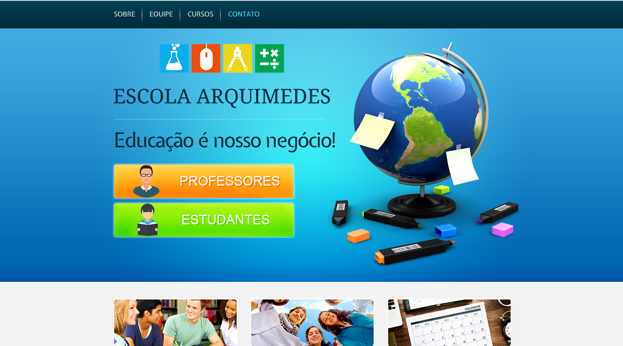

Sobre: Informações sobre a história da escola

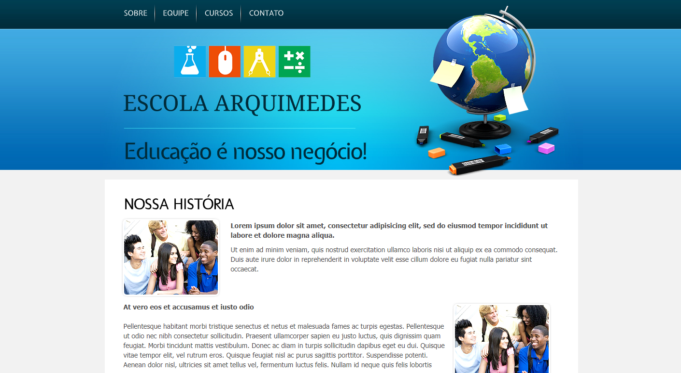

Equipe: Informações sobre a equipe da escola, incluindo diretor, coordenador e professores.

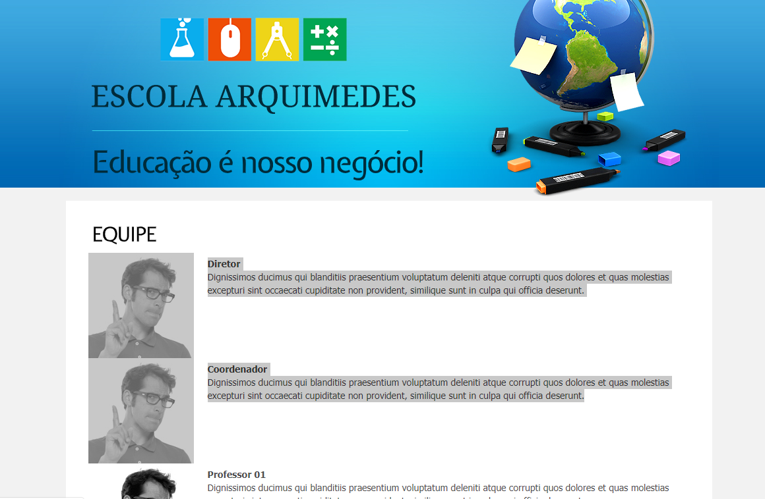

Cursos extraclasse: opções complementares para estudantes

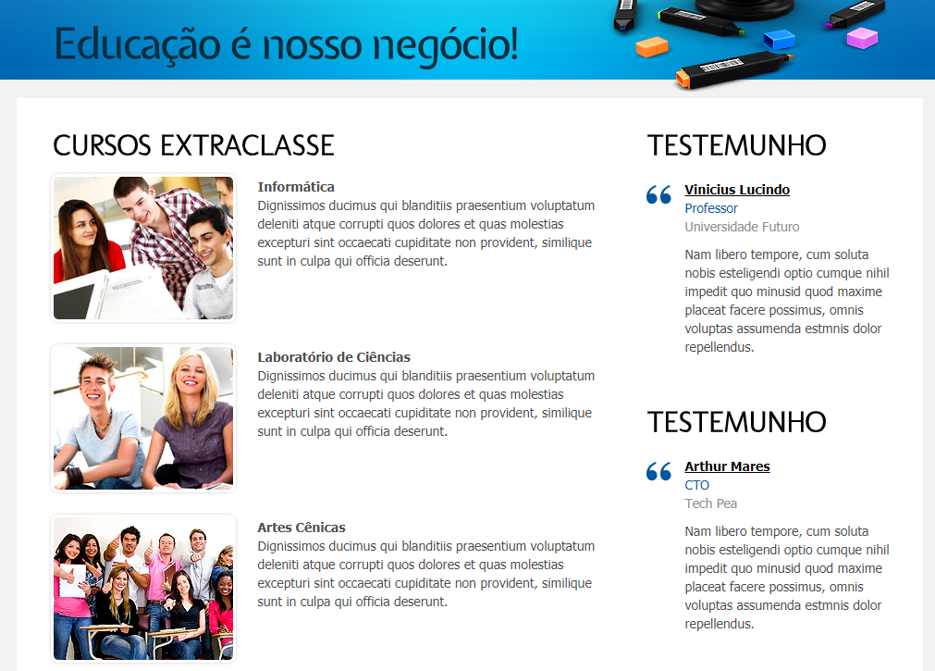

Área para contato

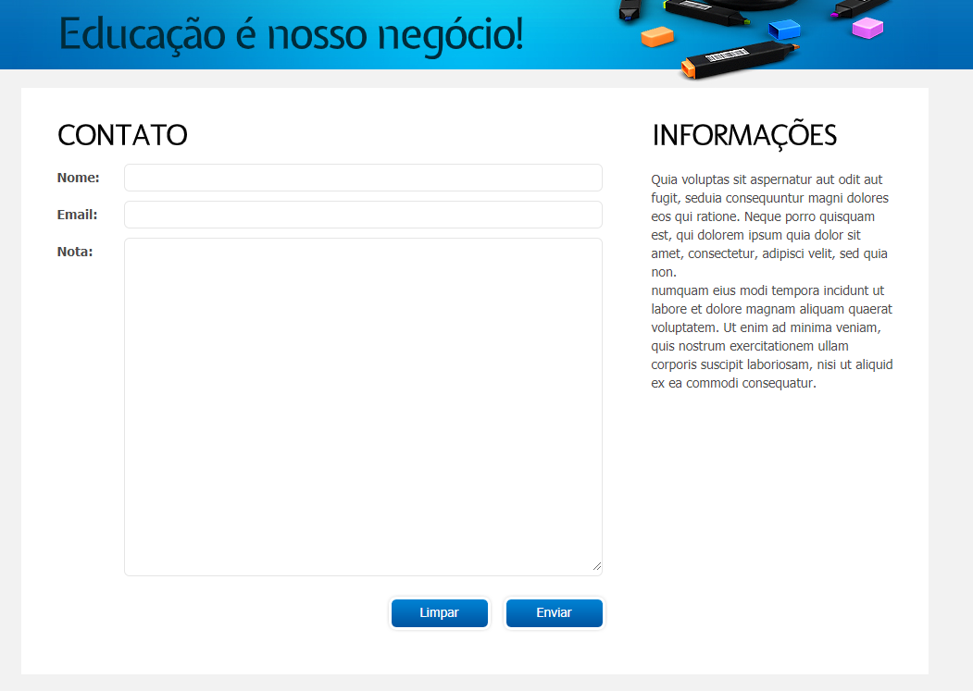

Calendário

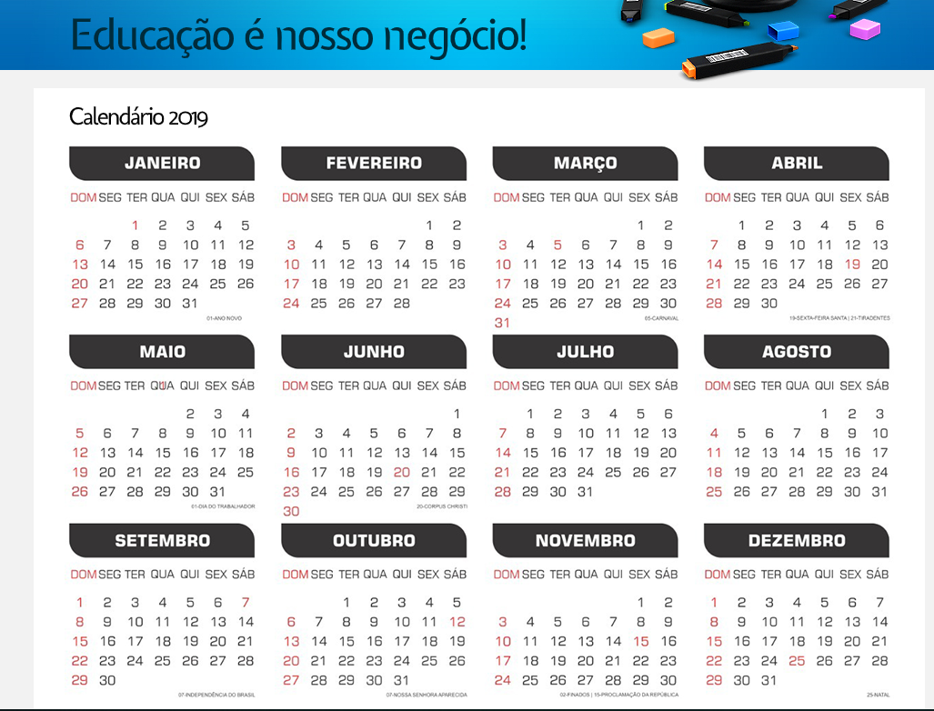

Login

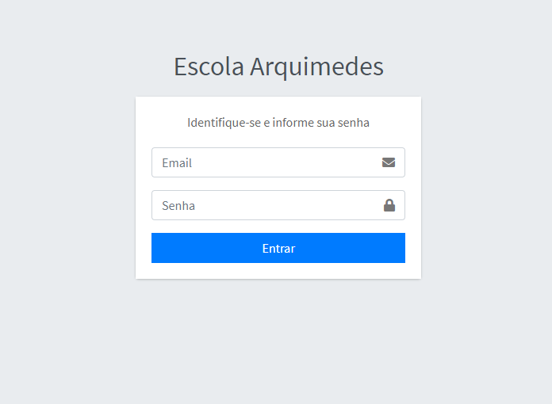

Área do Professor com acesso as diversas turmas

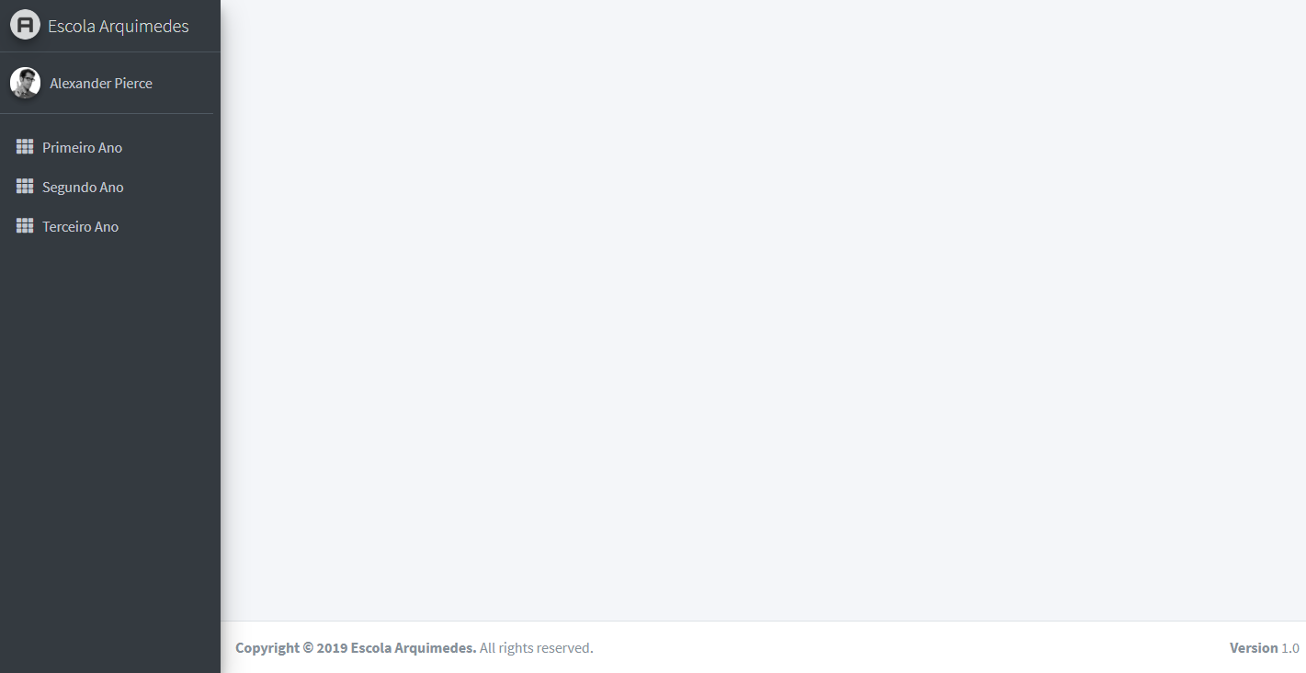

Área Professor, turma 01

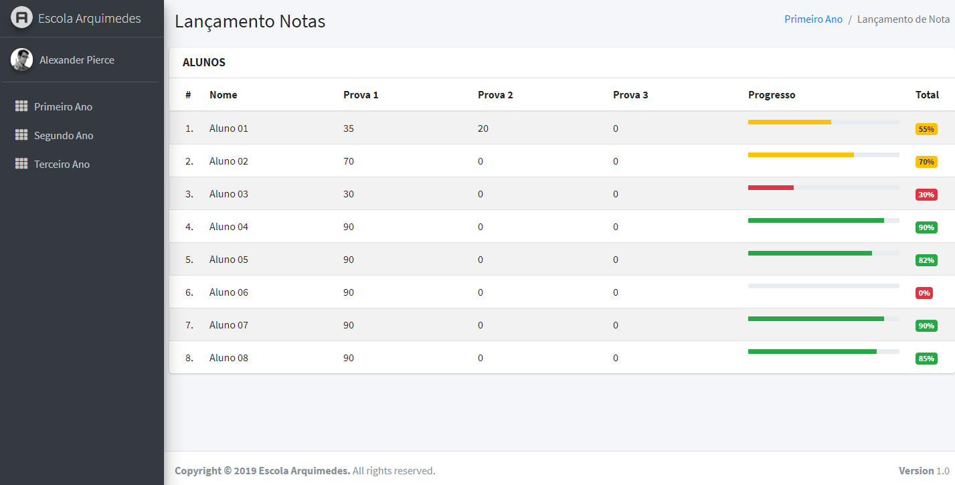

Área Professor, turma 02

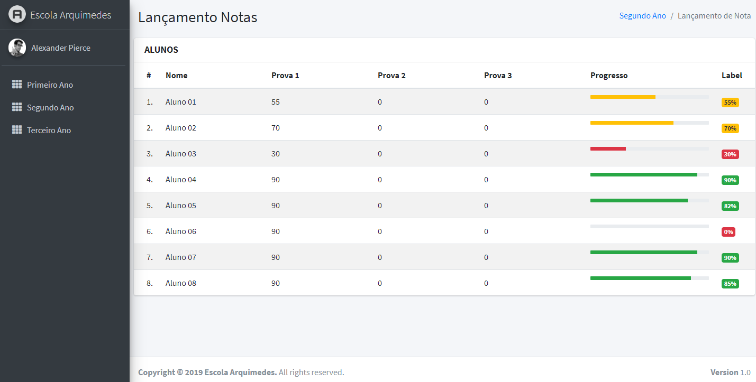

Área Professor, turma 03

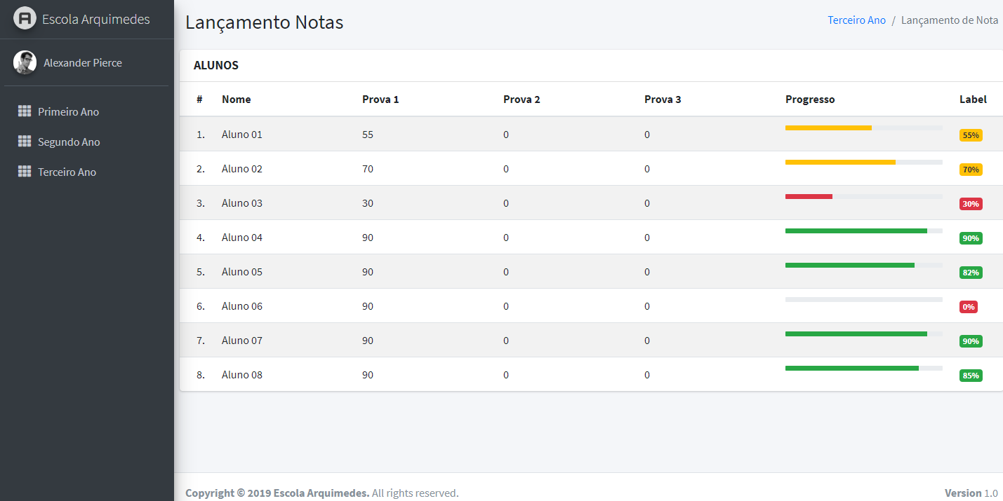

Área aluno

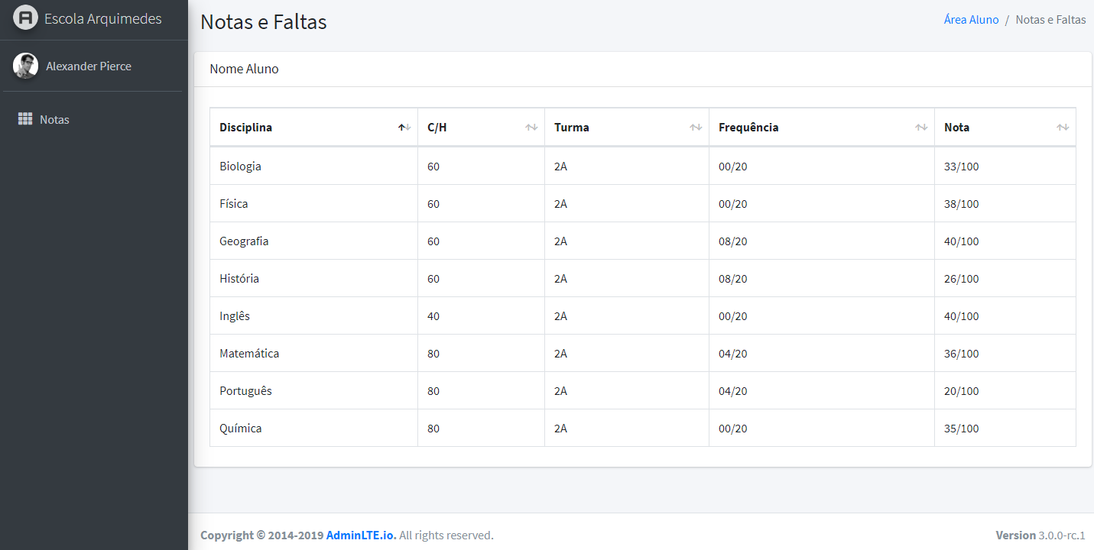

1. GLOSSÁRIO

Frontend: parte de interação com usuário

Backend: parte estrutural do projeto

1. REFERÊNCIAS

LEARN CENTER FREE CSS TEMPLATE. Free CSS. Disponível em: <[www.free-css.com/free-css-templates/page153/learn-center](http://www.free-css.com/free-css-templates/page153/learn-center)>. Acesso em: 20 set 2019.

ADMIN LTE 3. AdminLTE.io. Disponível em: <<https://adminlte.io/themes/dev/AdminLTE/index.html> >. Acesso em: 20 set 2019.